

**本科课程实验报告**

|  |  |
| --- | --- |
| 课程名称： | **数据库设计** |
| 学 号： | **181340638** |
| 姓 名： | **刘硕** |
| 指导教师： | **傅筱** |

2021年 4 月 30 日

## 实验七 触发器设计

1. 【**实验目的**】
2. 掌握数据库应用开发过程中触发器（trigger）设计的方法
3. 会使用SQL语句创建触发器
4. **【实验要求】**
5. 根据你的数据库系统，设计并编写定义触发器的SQL语句，包括不同的触发事件类型（INSERT、DELETE和UPDATE，也可以是这几个事件的组合），不同的触发时机（AFTER、BEFORE和INSTEAD OF）等（不少于三条语句）；
6. 说明设计的触发器所实现的功能；
7. 实验完成后提交到超星平台相应作业区域，请以“学号 姓名 实验七”的方式命名。
8. **【实验内容】**

## 3.1 *{触发器是一种专用类型的存储过程，它被捆绑到SQL Server 的表格或者视图上。*

## *触发器是一个特殊的存储过程，主要是通过事件来触发而被执行的。它可以强化约束，来维护数据的完整性和一致性，可以跟踪数据库内的操作从而不允许未经许可的更新和变化。可以联级运算。如，某表上的触发器上包含对另一个表的数据操作，而该操作又会导致该表触发器被触发。*

实现了 计算插入图书的id总和， 不允许删除图书信息， 输出更新时的ID

## 3.2 触发器

1.计算插入图书的id总和

**CREATE** **DEFINER**=`root`@`localhost` **TRIGGER** `BidSum` **BEFORE** **INSERT** **ON** `book` **FOR** **EACH** **ROW** **BEGIN**

**set** @**sum** = @**sum** + **New**.Bid;

**END**

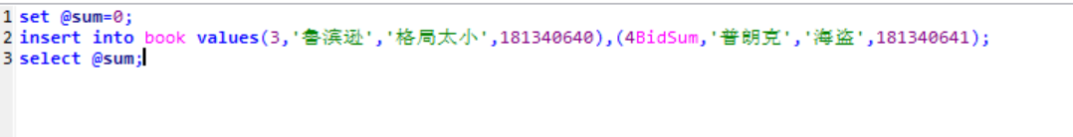

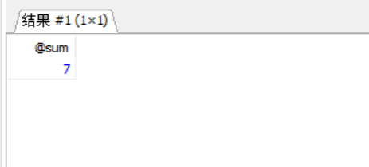

2.

不允许删除图书信息

**CREATE** **DEFINER**=`root`@`localhost` **TRIGGER** `BanDelete` **BEFORE** **DELETE** **ON** `book` **FOR** **EACH** **ROW** **BEGIN**

**declare** msg **varchar**(255);

**set** msg="不允许修改图书信息";

**SIGNAL** **SQLSTATE** 'HY000' **SET** MESSAGE_TEXT = msg;

**END**

在选择删除一个图书信息之后

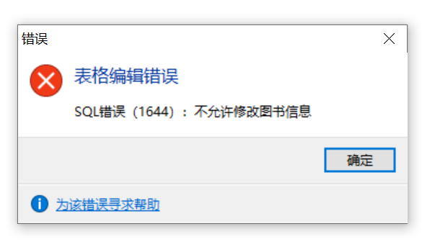

3.

输出更新时的ID

**CREATE** **DEFINER**=`root`@`localhost` **TRIGGER** `student_after_update` **AFTER** **UPDATE** **ON** `clarkstudentunion` **FOR** **EACH** **ROW** **BEGIN**

**set** @ID=@ID+**New**.ID;

**END**

